09.11.2021r.
Temat tygodnia: Mój dom
Temat dnia: Domy i domki

- Skojarzenie „Dom”
Dziecko podaje skojarzenia do słowa DOM

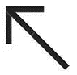
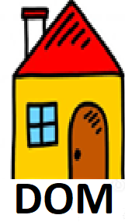

- Słuchanie wiersza Pawła Beręsewicza „Dom rodzinny”
Gdy jakiś straszek, strach, straszydło,
Przyspieszam kroku, biegnę i…
Przed nosem im zamykam drzwi.
Za tymi drzwiami mama z tatą
Osłabią strachów moc herbatą,
Serdecznym słowem, czułym gestem.
Tam się nie boję. W domu jestem.

Rozmowa na temat wiersza
- Jak nazywa się miejsce, w którym czujmy się bezpiecznie?
- Kto zawsze na nas czeka w domu?
- Czy chętnie wracamy do domu rodzinnego?
- Czy dom to tylko budynek?

Omawianie wyglądu swojego domu.
- Co chciałbyś/ chciałabyś zmienić w domu, żeby wyglądał ładniej, przytulniej?
-Jeśli mógłbyś/ mogłabyś kupić, wybudować dom dla rodziny, to jakby wyglądał?

- Zabawa online „Przyporządkuj elementy do danego pomieszczenia”
https://learningapps.org/12989199

- Zabawy ruchowe „Jak w domu”
Zabawa ruchowa z elementem czworakowania – Raczkujemy jak młodsze rodzeństwo.
Dziecko czworakuje w różnych kierunkach pomieszczenia, naśladując sposób raczkowania młodszego brata lub młodszej siostry.
• Zabawa ruchowa z elementem równowagi – Pokonując przeszkody.
Dziecko spaceruje po pokoju (pokonując przeszkody) – podnosi wysoko kolana, aby przez nie przejść.
• Zabawa ruchowa z elementem skoku – Oznaki radości.
Dziecko podskakuje – cieszy się z pięknego prezentu od rodziców.
• Zabawa bieżna – Dobiegnij do rodziców.
Rodzice stoją po jednej stronie, a dziecko w pewnej odległości od nich, naprzeciwko. Na hasło: Start! dziecko jak najszybciej musi dobiec do rodziców.
• Zabawa uspokajająca Jesteśmy wysocy jak rodzice.
Dziecko maszeruje po obwodzie koła we wspięciu na palcach, swobodnie, licząc do pięciu;
co pewien czas zmienia kierunek ruchu.

- Zabawa „Kolorowe domki”
Dziecko uzupełnia tabelę, zgodnie z proponowanym kodem. 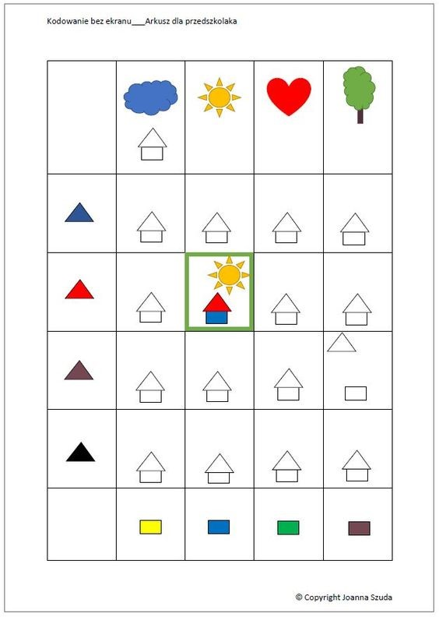

- Inscenizacja ruchowa do piosenki „Budujemy dom”
https://www.youtube.com/watch?v=vPrr1Hx63CA

- Praca plastyczna „Dom”
Dziecko samodzielnie wycina z kolorowego papieru figury geometryczne i konstruuje z nich dom oraz dodatkowe elementy okolicy
Dla inspiracji:
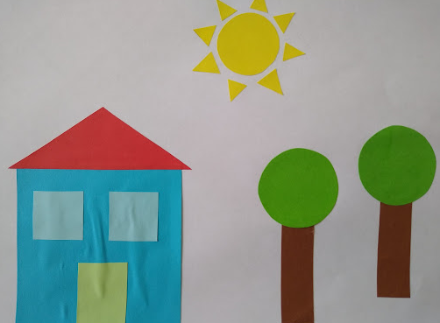

- Praca z książką (fioletową) karty pracy cz.2 str.3,4,5

